基于社交与消费数据的反欺诈分析和建模
Chiffon

问题重述
融360是专注于金融领域的智能搜索平台，为小微企业和个人消费者提供专业的贷款、信用卡及理财在线搜索和申请服务，目前已合作近10000家金融机构，涵盖30000款金融产品，服务全国100个主要大中城市，并致力于为用户免费提供便捷、划算、可靠的金融产品和服务[1]。
本报告基于Rong360 提供的开放数据 ,涵盖了用户的信用卡消费数据和社交数据,以此来分析用户的欺诈风险.本报告提供了以下两个方面内容的描述:
- 分析社交数据、消费数据与用户欺诈的关系，并初步判断利用社交数据和消费数据来建立反欺诈模型的可行性
- 对于建立的反欺诈模型，给出详细的建模过程，以及最终的效果评价
最后是附录中包含的复赛题目的代码和运算环境.由于数据的不平衡性,我用于欺诈模型的评价标准依旧是基于f1值的结论,也就是召回率(recall)和精确率(precision)的调和平均.
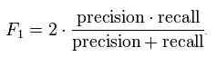

模型思路
对于本次欺诈交易的模型,基本的思路如下:
- 对数据进行清洗,用特征工程的方法增加更多的变量
- 制作两份数据集,第一份是仅有消费信息的数据,第二份是包含社交以及消费信息的数据
- 对于两份数据,使用描述性挖掘方法(Lgistic Regression, Rpart),初步分析模型是否可行,挖掘基本的商业知识
- 在验证可行性的基础上,使用预测型的黑箱模型(Gbm,Xgboost),来进一步强化模型.
- 根据F1值,评估不同模型下的表现
- 其他需要注意的事项
模型的流程图如下: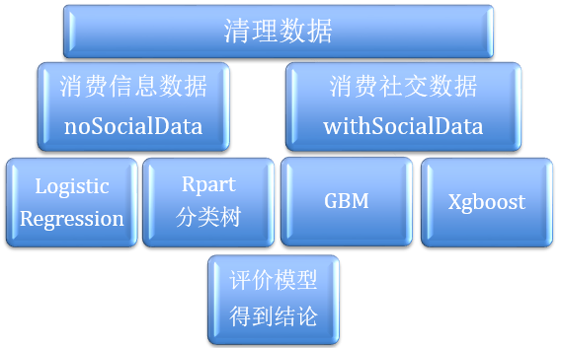

Part 1: 数据描述与清理

数据描述
公开的信用卡消费数据和社交数据包含以下的内容:
- social.txt
  - 社交数据,第一列为用户的id，第二列为该用户的好友id
  - 包含了988用户的34万条好友的信息
- buy.txt
  - 包含了消费的数据,用户ID,消费类型,消费金额,消费时间
  - 933个用户25万条小费信息
- status.txt
  - 包含了用户是否会欺诈的信息,字段为用户ID和用户类别
  - 988个用户是否欺诈的数据
对于原始的数据,需要进行数据的清理以及合并的工作.这部分的数据看起来很多,34万条好友ID,25万条消费记录,但实际上包含的信息有限,在34万条好友信息中,能识别出好友是否是欺诈用户的数据仅有200余条,而单单好友ID的信息是不能为建模提供足够的信息的.因此需要对数据进行特征工程以及筛选的工作.

数据清理
对于消费数据的特征工程,生成交易笔数,最大消费金额,最大还款金额,初始消费年份,初始消费月,初始消费周等数据.之后,建立两份数据,第一个是仅包含消费信息的数据,第二份是包含社交以及消费信息的数据.
第一份数据是将特征工程得到的变量与status.txt做匹配,得到仅含消费数据的信息,得到noSocialData数据,包含933数据,14个变量.
第二份数据是先用social.txt数据与消费信息做匹配,仅将能匹配到的数据保留下来,并将好友的消费情况,好友是否欺诈等信息加入到数据中,得到withSocialData数据,包含234数据,21个变量.
使用RandomForest进行变量重要程序分析,得到以下的结果: 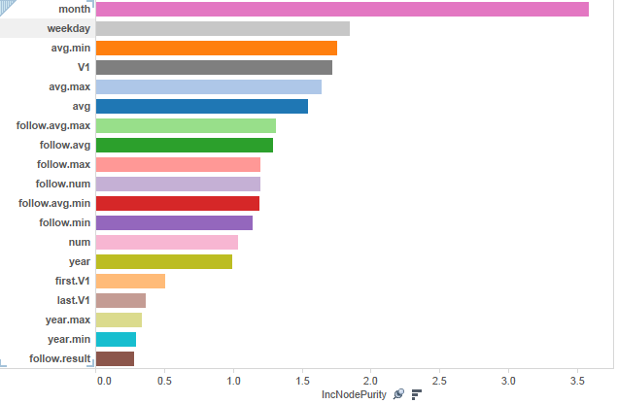
具体数据清理的代码参见附件1 或者代码示例中的cleandata.r文件

Part 2: 关系描述
对于各个数据关于是否申请成功的关系描述,将会从各个不同的模型来对关系进行挖掘,主要的两个思路是:
- 描述型模型
- 预测型模型
描述型模型旨在描述变量和最终预测结果之间的关系,所以,预测的性能不是很好,起代表作用的模型为logistic回归和决策树(CART).这两个模型能够很好的对数据进行描述,比如logistic模型描述的结果是各个变量对于最终是否成功申请的机率的影响,而决策树(CART)会给出一个简单的判断决策树,从而可以发掘业务中的决策准则.
预测型描述的含义在于可以用一个效果更好的模型来进行预测,有效的提高F1值,比如randomforest,gbm,SVM,xgboost等,这里我们主要使用的是gbm和xgboost这样的提升树的方法.
模型的检验使用的是Hold-out方式,将原始数据分为训练集和测试集,在训练集上进行训练,用测试集验证,二者比较选择最优的参数.划分准则为前80%的数据为训练集,后20%的数据为预测集.

描述型模型

logistic回归
描述型预测首先使用了logistic模型来进行预测:
weighter = train$result * 0.64 + 0.16
model = glm(result~.,data = train,
family = "binomial",weight = weighter)
response = predict(model,test,type = "response")
f1 = getfc(response,test$result)
其中数据中的运算会自动将因子变量转化为Dummy Variable来完成计算,整体来说logistic模型可以给出各个变量对于最终结果的关系,但预测效果也一般(消费数据f1值为0.2721,消费社交数据f1值为0.2727)
具体代码参见附录2: Logistic Rgression 或者model/logi.r文件

rpart决策树
决策树(Decision Tree）是在已知各种情况发生概率的基础上，通过构成决策树来求取净现值的期望值大于等于零的概率，评价项目风险，判断其可行性的决策分析方法，是直观运用概率分析的一种图解法。由于这种决策分支画成图形很像一棵树的枝干，故称决策树。在机器学习中，决策树是一个预测模型，他代表的是对象属性与对象值之间的一种映射关系。Entropy = 系统的凌乱程度，使用算法ID3, C4.5和C5.0生成树算法使用熵。这一度量是基于信息学理论中熵的概念[2]。
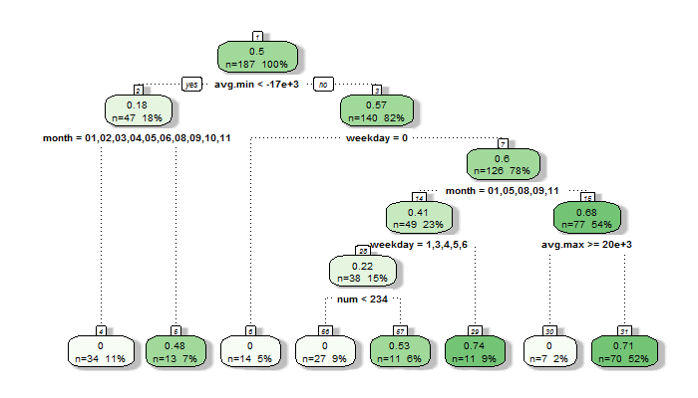
本文使用的CART的方法来生成决策树,基于Gini系数来进行分割.
可以看到CART的方法可以较好的展现出一些业务结构,比如在最大消费在(avg.max)2W以下,最大还款(avg.min)在1.7W以下的用户,并且在某个特定的时间段比较容易出现欺诈的情况.使用默认的参数,得到消费数据f1值为0.1498,消费社交数据f1值为0.3333,对于模型参数进行调整,取CP = 0.033时得到的f1值更大:
消费数据f1值为0.2441,消费社交数据f1值为0.3636
具体代码参见附录3: Rpart 或者model/rpart.r文件

预测型模型

GBM
GBM是一个提升的方法来对模型来进行迭代式的提升,而最为我们熟知的,就是R中的GBM,实际上常用的是GBDT(Gradient Boosting Decision Tree)也就是通过GBM的方法来对决策树进行提升.对于最优决策树的选择,使用的是交叉验证(Cross-Validation)选取最优树: 训练一个深度为1000的模型,然后使用交叉验证确定最优树的个数,从而选取相应的模型,并在测试集完成预测.
最终,得到的消费数据f1值为0.2714,消费社交数据f1值为0.3846
具体代码参见附录4: Gbm 或者model/gbm.r文件

Xgboost
xgboost 的全称是eXtreme Gradient Boosting。作者为正在华盛顿大学研究机器学习的大牛 陈天奇 。他在研究中深感自己受制于现有库的计算速度和精度，因此在一年前开始着手搭建xgboost项目，并在去年夏天逐渐成型。xgboost最大的特点在于，它能够自动利用CPU的多线程进行并行，同时在算法上加以改进提高了精度。它的处女秀是Kaggle的 希格斯子信号识别 竞赛，因为出众的效率与较高的预测准确度在比赛论坛中引起了参赛选手的 广泛关注 ，在1700多支队伍的激烈竞争中占有一席之地。随着它在Kaggle社区知名度的提高，最近也有队伍借助xgboost在比赛中夺得第一。[3]
最终,使用Xgboost得到的消费数据f1值为0.2474,消费社交数据f1值为0.3636
具体代码参见附录4: Xgboost 或者model/xgboost.r文件

模型评价
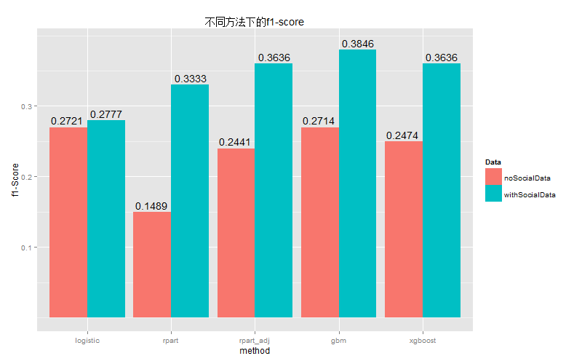
以上,我们使用的四个模型(Logistic Regression,rpart,Gbm,Xgboost)均是基于,Hold-Out方法,设置相同的随机数种子,得到模型,并计算最优f1值的,各个模型得到的f1值如下图:

从总计中f1值可以看到,在各个模型下,使用社交数据之后的模型均比仅使用消费数据的结果做出了更好的预测,平均能提高超过10%.所以应当来说机遇社交数据的反欺诈模型是基本可行的.

总结
本报告基于Rong360开放的信用卡数据,提供了反欺诈模型的建立和评价,得到的结论是:
- 基于消费数据和基于社交数据的反欺诈模型是基本可行的
- 使用了社交数据之后,模型的评价有较大提升,证明了社交数据的价值
此外,模型也存在一些问题,主要是由于数据量太少可能导致的模型并不稳定,在社交数据中仅匹配到200余条含消费信息的好友记录,样本过小会.如果可以使用更大的数据集,相信可以对模型的可行性进行进一步的研究.另外本报告的特征工程生成的变量并不是非常理想,应当在特征工程部分可以有进一步的提升.
本文的代码附在附录中,可以使用附件中CodeFromChiffon.zip文件解压,并运行主代码部分:main.r 见附录6: 主程序 或者main.r 文件,运行系统为Deepin X64(类Ubuntu系统)

附录1: 数据清理
Some packages may be installed in R:
plyr,dplyr,gbm,rattle,rpart,xgboost
System: deepin x64(ubuntu)
buy = read.table("data/buy.txt",header = F,sep = "\t")
names(buy) = c("user.id","V1","V2","time")
buy$user.id = as.character(buy$user.id)
buy$time = strptime(buy$time,format = "%Y/%m/%d")
social = read.table("data/social.txt",header = F,sep = "\t")
names(social) = c("user.id","follow.id")
social$user.id = as.character(social$user.id)
social$follow.id = as.character(social$follow.id)
status = read.table("data/status.txt",header = F,sep = "\t")
names(status) = c("user.id","result")
status$user.id = as.character(status$user.id)
library(dplyr)
buy.final = buy %>%
mutate(.,year = format(buy$time , format = '%Y'),
month = format(buy$time , format = '%m'),
weekday = format(buy$time , format = '%w'),
fV1 = factor(V1)) %>%
select(.,-time) %>%
group_by(.,user.id) %>%
summarise(.,num = n(),
V1 = mean(V1),
first.V1 = first(fV1),
last.V1 = last(fV1),
avg = mean(V2),
avg.max = max(V2),
avg.min = min(V2),
year = last(year),
year.max = max(as.numeric(year)),
year.min = min(as.numeric(year)),
month = last(month),
weekday = last(weekday)
)
social.final = left_join(social, status,
by = c('follow.id' = 'user.id')) %>%
na.omit(.) %>%
left_join(.,buy.final,
by = c('follow.id' = 'user.id')) %>%
select(.,user.id = user.id,
follow.result = result,
follow.num = num,
follow.avg = avg) %>%
group_by(.,user.id) %>%
summarise(.,follow.result = n_distinct(follow.result),
follow.num = mean(follow.num),
follow.max = max(follow.num),
follow.min = min(follow.num),
follow.avg = mean(follow.avg),
follow.avg.max = max(follow.avg),
follow.avg.min = min(follow.avg))
noSocialData = left_join(status,buy.final, by = "user.id")
withSocialData = left_join(noSocialData,social.final,by = "user.id")
class_ch = function(data){
data$year = factor(data$year)
data$month = factor(data$month)
data$weekday = factor(data$weekday)
data$first.V1 = as.numeric(data$first.V1)
data$last.V1 = as.numeric(data$last.V1)
data
}
noSocialData = class_ch(noSocialData)
withSocialData = class_ch(withSocialData)
save(noSocialData,withSocialData,file = "data/data.Rdata")

附录2: Logistic Regression
fc = function(pre=res,labels = train$result){
tp = sum(pre == 1 & labels == 1)/sum(pre == 1)
fp = sum(pre == 1 & labels == 1)/sum(labels == 1)
2*tp*fp/(tp+fp)
}
getfc = function(a,b){
f1 = 0
for (i in 1:99){
pre = ifelse(a>i/100,1,0)
f1[i] = fc(pre,b)
}
max(f1,na.rm = T)
}
logi.train = function(data){
data = na.omit(data)
set.seed(123)
data = data[,-1]
index = sample(nrow(data),0.8*nrow(data))
train = data[index,]
test = data[-index,]
table = table(train$result)
weighter = train$result * 0.64 + 0.16
model = glm(result~.,
data = train,
family = "binomial",
weight = weighter)
response = predict(model,test,type = "response")
pre = ifelse(response>0.5,1,0)
accur = mean(pre == test$result)
f1 = getfc(response,test$result)
list("model" = model,
"accr" = accur,
"f1" = f1)
}

附录3: Rpart
library(rpart)
rpart.train = function(data,cp = 0.001,...){
data = na.omit(data)
set.seed(123)
data = data[,-1]
index = sample(nrow(data),0.8*nrow(data))
train = data[index,]
test = data[-index,]
table = table(train$result)
weighter = train$result * 0.64 + 0.16
model = rpart(result~.,
data = train,
cp =cp,
weight = weighter,...)
response = predict(model,test)
pre = ifelse(response>0.5,1,0)
accur = mean(pre == test$result)
f1 = getfc(response,test$result)
list("model" = model,
"accr" = accur,
"f1" = f1)
}

附录4: Gbm
library(gbm)
gbm.train = function(data){
data = na.omit(data)
set.seed(123)
data = data[,-1]
index = sample(nrow(data),0.8*nrow(data))
train = data[index,]
test = data[-index,]
table = table(train$result)
weighter = train$result * 0.64 + 0.16
model <- gbm(result~.,data=train,shrinkage=0.001,
distribution='bernoulli',cv.folds=5,
weight = weighter,
interaction.depth = 2,
n.trees=1000,verbose=F)
best.iter <- gbm.perf(model,method='cv')
response = predict(model,test,best.iter,type = "response")
pre = ifelse(response>0.5,1,0)
accur = mean(pre == test$result)
f1 = getfc(response,test$result)
list("model" = model,
"accr" = accur,
"f1" = f1)
}

附录5: xgboost
library(xgboost)
library(plyr)
into_factor = function(x){
if(class(x) == "factor"){
n = length(x)
data.fac = data.frame(x = x,y = 1:n)
output = model.matrix(y~x,data.fac)[,-1]
}else{
output = x
}
output
}
xgboost.train = function(data){
data = na.omit(data)
data$year = factor(data$year)
data$month = factor(data$month)
data$weekday = factor(data$weekday)
data = colwise(into_factor)(data)
data = do.call(cbind,data)
data = as.data.frame(data)
set.seed(123)
data = data[,-1]
data = colwise(function(x) as.numeric(as.character(x)))(data)
index = sample(nrow(data),0.8*nrow(data))
train = data[index,]
test = data[-index,]
table = table(train$result)
weighter = as.numeric(train$result) * 0.64 + 0.16
label <- as.matrix(train[,1,drop =F])
data <- as.matrix(train[,-1,drop =F])
data2 <- as.matrix(test[,-1,drop =F])
label2 = as.matrix(test[,1,drop =F])
xgmat <- xgb.DMatrix(data, label = label)
param <- list("objective" = "binary:logistic",
"bst:eta" = 0.1,
"bst:max_depth" = 2,
"eval_metric" = "logloss",
"silent" = 1,
"nthread" = 16 ,
"min_child_weight" =1.45
)
nround =275
bst = xgb.train(param, xgmat, nround,weight = weighter )
response = predict(bst,data2)
pre = ifelse(response>0.5,1,0)
accur = mean(pre == test$result)
f1 = getfc(response,test$result)
list("model" = bst,
"accr" = accur,
"f1" = f1)
}

附录6: 主程序
### Second part of the competion of Rong 360
### Some packages may be installed in R
### plyr,dplyr,gbm,rattle,rpart,xgboost
### deepin x64(ubuntu)
source("cleandata.r")
rm(list = ls())
load("data/data.Rdata")
### logistic regression:
source("model/logi.r")
logi.model1 = logi.train(noSocialData)
logi.model2 = logi.train(withSocialData)
logi.model1$accr
logi.model2$accr
logi.model1$f1
logi.model2$f1
### Rpart Desicion Tree
source("model/rpart.r")
rpart.model1 = rpart.train(noSocialData)
rpart.model2 = rpart.train(withSocialData)
rpart.model1$accr
rpart.model2$accr
rpart.model1$f1
rpart.model2$f1
### Rpart Desicion Tree
##### Find a best CP according to the largest F1
f1 = 0
for (i in 1:100){
f1[i] = rpart.train(withSocialData,cp = i/1000)$f1
}
max(f1)
## CP = 0.033
rpart.model3 = rpart.train(noSocialData,cp = 0.033)
rpart.model4= rpart.train(withSocialData,cp = 0.033)
rpart.model3$accr
rpart.model4$accr
rpart.model3$f1
rpart.model4$f1
## f1:0.36
##Draw the figure of the model
library(rattle)
fancyRpartPlot(rpart.model4$model)
### Gradient Boosting Method
source("model/gbm.r")
gbm.model1 = gbm.train(noSocialData)
gbm.model2 = gbm.train(withSocialData)
gbm.model1$accr
gbm.model2$accr
gbm.model1$f1
gbm.model2$f1
# f1:0.3846
## Extreming boosting method xgboost
source("model/xgboost.r")
xgboost.model1 = xgboost.train(noSocialData)
xgboost.model2 = xgboost.train(withSocialData)
xgboost.model1$accr
xgboost.model2$accr
xgboost.model1$f1
xgboost.model2$f1

附录2: 参考资料
[1] rong360.com [2] http://baike.baidu.com/link?url=MkyRLzJyfyGzVwQXhyvZURRe625idG_-YaqXjCQudyKgE7mpiIklwxs-pgvUh_ps3m3Fveovoqjg6PjVEeL5bK [3] http://cos.name/2015/03/xgboost/
fig

